Aquisição, tratamento, armazenamento e georreferenciamento de dados relativos a uma pesquisa tipo origem/destino

Larissa Santin (PIBIC/Fundação Araucária/|Unioeste), Guilherme Galante(Orientador), Claudia Brandelero Rizzi, Rogério Luis Rizzi, Eduardo Schaurich, e-mail: lari_santin@hotmail.com

Universidade Estadual do Oeste do Paraná/Centro de Ciências Exatas e Tecnológicas/Cascavel, PR.

Ciências Extas e da Terra - Ciência da Computação

Palavras-chave: Origem/Destino, AEDES, Aquisição e análise de dados.

Resumo
Dentre as atividades realizadas durante a execução do projeto de Iniciação Científica, foi possível colaborar na realização de estudo de campo onde foram coletadas diversas informações sobre moradores, trabalhadores e clientes de estabelecimentos comerciais localizados uma região especifica da cidade de Cascavel-PR, por meio da aplicação de uma pesquisa do tipo origem/destino. Embora as informações obtidas estejam sendo analisadas, para se constituírem numa base de dados para modelagem de deslocamentos de humanos, visando estudos da propagação de doenças de transmissão direta de doenças como H1N1, e de transmissão indireta como a Dengue, Chikungunya e Zika, os resultados parciais indicam que é possível caracterizar a mobilidade dos indivíduos às empresas nas quais trabalham ou frequentam, e dos locais em que os moradores frequentam. O objetivo deste trabalho é apresentar os resultados parciais desta pesquisa, enfatizando os dados coletados nas empresas.

Introdução

O projeto AEDES, desenvolvido na Unioeste prevê dentre as ações a serem realizadas, a aquisição, tratamento e disponibilização de dados sobre o município de Cascavel/PR. Engloba também diversas ações e atividades cujo objetivo é oferecer soluções efetivas à identificação de infestação, controle e combate vetorial de Aedes Aegypti e Aedes Albopictus. Os resultados obtidos sejam Sistemas computacionais, metodologias ou informações, destina-se às Prefeituras Municipais e aos respectivos Setores que estejam envolvidos na operação e gestão de ações relacionadas ao enfrentamento de problemas decorrentes do espalhamento e transmissão de doenças como a Dengue, Chikungunya e Zika. Adicionalmente, o Sistema viabiliza o registro e acompanhamento de indivíduos infectados por elas, (AEDES, 2016).
Dentre as ações em andamento, está a análise dos dados obtidos a partir de uma pesquisa do tipo Origem/Destino que foi realizada visando a coleta de dados sobre empresas e trabalhadores de parte da região central de Cascavel/PR. Objetiva-se caracterizar e estudar a dinâmica dos deslocamentos dos humanos que nela residem ou frequentam, e em particular as possíveis interações no tempo e no espaço, tendo como foco o espalhamento de doenças infecciosas. Foram aplicados 298 questionários, sendo 163 em residências e outros 135 em estabelecimentos empresariais. Os questionários foram formulados e aplicados segundo determinada metodologia, e continham distintas perguntas, inclusive aquelas que identificavam quais os lugares em que os moradores costumam frequentar, e os locais de onde o trabalhador provém. A pesquisa de campo foi realizada entre outubro de 2015 e fevereiro de 2016 e as entrevistas foram realizadas por alunos e professores vinculados aos Projetos em meio digital, utilizando aplicativo para Android instalado em tablets, que foi especificamente desenvolvido.

Materiais e Métodos

Usuais pesquisas tipo Origem/Destino, OD, têm por objetivo entender como a população de certas regiões se desloca; quais os meios de transporte que ela utiliza para realizar atividades de trabalho, estudo, passeio e lazer, entre outras (IPPUJ, 2010). Em Cascavel, uma pesquisa OD foi realizada na região denominada Localidade 5, delimitada pelas ruas Carlos Gomes, Avenida Brasil, Cuiabá e Marechal Cândido Rondon, e que contém 78 quadras, onde se localizam 639 residências e 385 comércios. A seleção das residências e locais empresariais que participaram da pesquisa foi fundamentada em metodologia amostral, em que foram sorteadas, por quadra e obedecendo a determinada proporcionalidade de imóveis de cada um desses dois tipos. A figura 1 ilustra a Localidade 5, e as figura 2 e 3 ilustram as empresas e as residências nas quais os questionários foram aplicados.
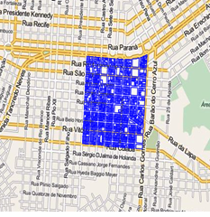 | 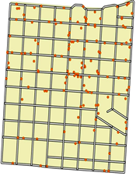 | 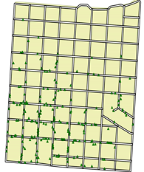
Figura 1 – Localidade 5, Loc5, em Cascavel/PR. | Figura 2 – Localização dos estabelecimentos, em Loc5. | Figura 3 – Localizações das residências, em Loc5.

O projeto de pesquisa correspondente, incluindo os questionários e os termos de consentimento livre e esclarecidos, foram submetidos após validações pilotos ao Comitê de Ética em Pesquisa, que emitiu o parecer favorável 1.134.662 ao trabalho em 25/06/2015. Os dados coletados foram adicionados ao banco de dados, SQLite. (SQLite, 2016) Terminadas as coletas a campo, os dados foram caracterizados, inclusive corrigidos alguns deles incorretamente lançados, como o caso da nomenclatura de bairros, que estavam em desacordo com o documentado pela Prefeitura Municipal de Cascavel/ PR. Assim sendo, foi realizado um agrupamento dos dados das várias fases da pesquisa em uma única planilha do Excel, gerando um banco de dados único correspondente aos questionários empresarial e residencial, que está sendo analisado qualitativa e quantitativamente.

Resultados e Discussão

Os gráficos abaixo ilustram alguns dos resultados que a pesquisa de campo gerou a partir dos questionários aplicados nas empresas. A figura 4 mostra quais os tipos de estabelecimento onde foi realizada a pesquisa, em que se verifica que o tipo predominante é o de serviços, agregando empresas como centros de beleza, oficina mecânica, transporte coletivo, taxi, mototaxi, transporte escolar, veterinários e pet shop, posto de combustível, bancas de revista, locadoras, imobiliária, farmácias. A figura 5 mostra o número de funcionários externos, indicando que grande parte dos estabelecimentos possui poucos funcionários.

Figura 4 - Tipo do Estabelecimento entrevistado. 1 - Comércio. 2 - Indústria. 3 - Serviços. 4 – Bancos e Escritórios. 5 - Hospedagem. 6 - Mercados. 7 - Saúde. 8 - Alimentação. 9 – Escolas e faculdades. 10 - Creches e Escolas Infantis. 11 – Atividades de Lazer. 12 – Atividade Religiosa.
Figura 5 - Quantidade de pessoas que trabalham no estabelecimento, mas que, rotineiramente, realizam atividades em locais externos a ele como, por exemplo, um entregador ou prestador de serviço.

A figura 6 indica que a maior parte das empresas onde a pesquisa foi realizada tem poucos funcionários, ou seja, são empresas pequenas. A figura 7 mostra os funcionamentos das empresas conforme os dias da semana.
 | 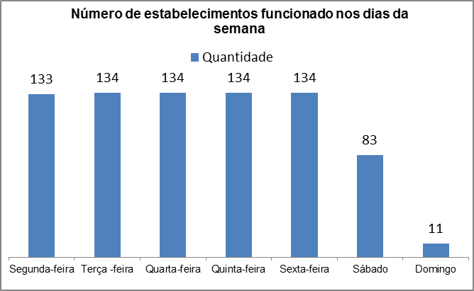
Figura 6 - Quantidade de empresas com mais de 10 funcionários. | Figura 7 - Estabelecimentos que funcionam em cada dia da semana.

A figura 8 mostra um exemplo de mapa que caracteriza o deslocamento dos funcionários às empresas na Localidade 5.
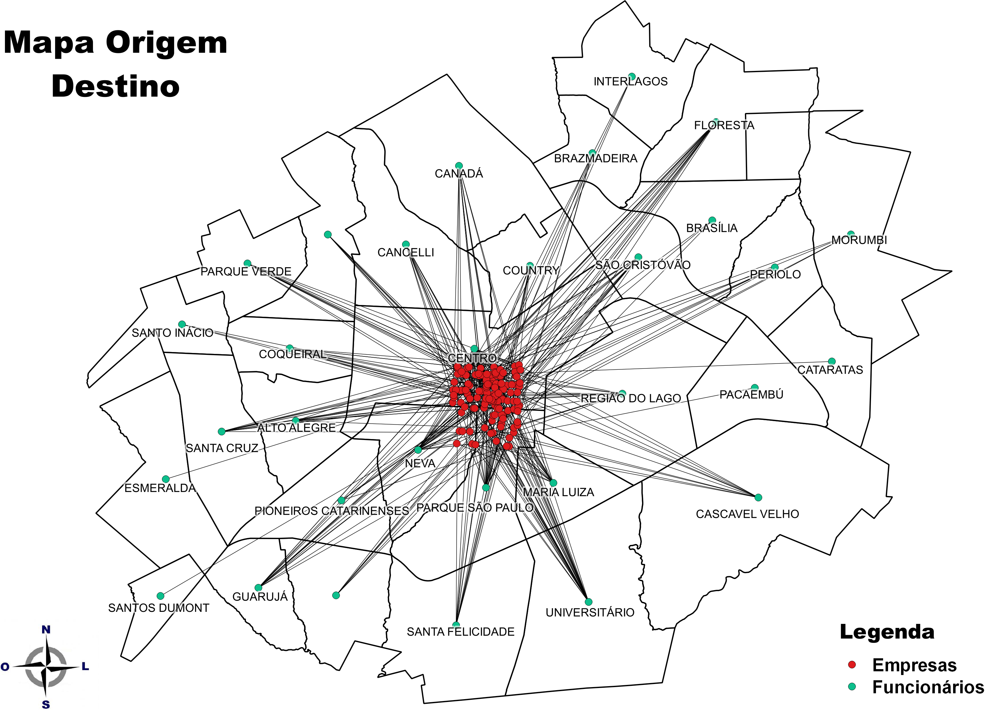
Figura 8 – Mapa origem/destino, indicando o bairro em que os funcionários residem, e a Localidade 5, onde eles trabalham.

Este tipo de mapeamento, e sua respectiva representação computacional que será realizada posteriormente, podem contribuir à compreensão dos processos mobilidade humana, e em consequência do contagio e da transmissão de doenças, devido as suas relações de contatos com outros indivíduos ou vetores.

Conclusões

O objetivo deste trabalho foi o de apresentar alguns dos resultados obtidos em um dos subprojetos desenvolvidos no âmbito do projeto AEDES, sendo aquele relativo à pesquisa do tipo origem/destino. A pesquisa cumpriu sua meta inicial que era de coletar os dados, sendo que a primeira fase foi concluída com êxito. Atualmente os dados obtidos estão sendo analisados. As figuras 4, 5, 6 e 7 mostram alguns dos resultados que buscam caracterizar a dinâmica populacional, visto que as informações obtidas na pesquisa indicam os bairros onde os funcionários residem, que estão sintetizadas no mapa origem/destino, apresentado na figura 8, e mais informações sobre o deslocamento destes.
Quanto a trabalhos em andamento, estão sendo realizadas as análises das entrevistas residenciais que, quando concluídas, contribuirão para uma analise mais detalhada do deslocamento dos empregados e moradores da referida região. Também, os resultados contribuirão à parametrização de software desenvolvido num dos projetos, e que contém um conjunto de ferramentas à realização de simulação computacional baseada em sistema multiagente para o estudo da propagação de determinadas doenças, (RIZZI et al, 2015).

Agradecimentos

À Fundação Araucária e à Prefeitura Municipal de Cascavel pelo financiamento parcial ao Projeto AEDES. À UNIOESTE pela logística. A Secretaria Municipal de Saúde, à 10º Regional de Saúde e ao SIMEPAR pelos dados.

Referências

AEDES. http://www.inf.unioeste.br/~aedes/. 21 de julho de 2016.

IPPUJ. https://ippuj.joinville.sc.gov.br/conteudo/33-Pesquisa+Origem/Destino.html. 20 de julho de 2016.

Rizzi, R. L.; Rizzi, C. B.; Kaiser, W. L. Um Modelo Multiagentes para a Dinâmica de populações de Aedes Aegypti com População Humana Acoplada com a Co-existência de Múltiplos Sorotipos de Dengue e a Presença ou não da Bactéria Wolbachia. Relatório de pesquisa não publicado. CCET. Universidade Estadual do Oeste do Paraná. 2015. 135 p.

